(wypełnia „ZETOM”)
Data przeglądu……………..  Podpis………………… | bez uwag  uwagi w piśmie  do klienta | WNIOSEK Nr.......................... | Data rejestracji | ICS

 | (wypełnia Producent)
o przeprowadzenie procesu certyfikacji w celu uzyskania uprawnienia do stosowania Certyfikatu i/lub  znaku zgodności: „Z”, „B”, Badania Typu *⁾ |  | Licencja na:  znak „ZETOM”  znaki „ZETOM” i TÜV |  | 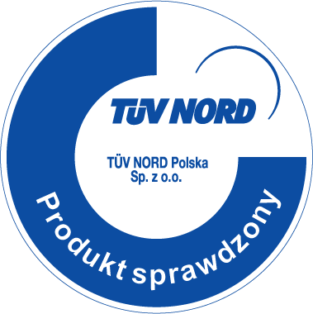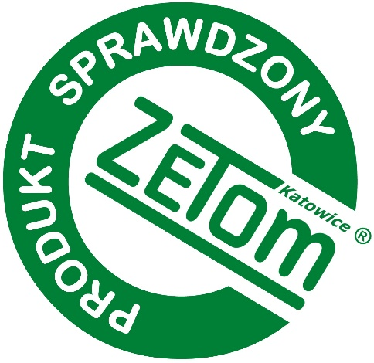

ZGŁOSZENIE: N - pierwszy raz, R - rozszerzenie certyfikatu nr ..........., P - przedłużenie certyfikatu nr ..................
Nazwa wnioskującego
producent / importer / upoważniony przedstawiciel ^{*)} adres, telefon, fax, e-mail, Regon, NIP
Producent
nazwa, adres, telefon
Miejsce produkcji:
nazwa, adres
Kompetentny przedstawiciel wnioskującego
imię i nazwisko, telefon, fax, e-mail
Konto bankowe wnioskującego:
Wyroby zgłaszane do certyfikacji
nazwa, symbol, typ, inne oznaczenia i przeznaczenie
Liczba odmian:
Normy związane:
numer, tytuł, data wydania
Składający wniosek zobowiązuje się do spełnienia wszystkich wymagań związanych z ubieganiem się o certyfikację wyrobów zawartych w obowiązujących przepisach prawnych oraz trybem certyfikacji wyrobów w jednostce „ZETOM” Katowice
i zapłaty w terminie za przeprowadzoną certyfikację oraz dalszych warunków przyjęcia i realizacji wniosku określonych na odwrocie. Jednocześnie deklaruje, że do dnia złożenia wniosku w jednostce „ZETOM” Katowice nie rozpoczął procesu certyfikacji w innej jednostce.

miejscowość, data Główny Księgowy Prezes/Dyrektor
*⁾ odpowiednie podkreślić

I. Załączniki do wniosku
 |  | X
1. | Jednoznaczna identyfikacja wyrobu (wykaz, katalog) wraz z ogólnym opisem wyrobu.
2. | Norma lub inny dokument normatywny przyjęty do stosowania przez producenta lub importera.
3. | Dokumentacja techniczna (np. rysunki konstrukcyjne, schematy).
4. | Opinia właściwej jednostki, jeżeli wyrób podlega ocenie tej instytucji na podstawie innych przepisów.
5. | Wypełniony kwestionariusz oceny zakładu produkcyjnego / zakładu importującego.
6. | Sprawozdanie / raport z badań pełnych wykonanych przez akredytowane laboratorium badawcze.
7. | Kopia certyfikatu na system zarządzania jakością (w przypadku jego posiadania).
8. | Upoważnienie do reprezentowania Producenta.

II. Warunki przyjęcia i realizacji wniosku
- Wypełniony wniosek należy złożyć lub przesłać do „ZETOM” w 1 egz. wraz z załącznikami.
- Zakres wymaganych załączników określa „ZETOM” w zależności od wyrobu i rodzaju certyfikacji.
- Informacji w zakresie kompletacji dokumentów, badań wyrobów, przepisów prawnych i innych udzielają kompetentni pracownicy „ZETOM”.
- W rubryce I-szej „Załączniki do wniosku” kolumna „X” należy oznaczyć literą „X” załączone dokumenty.
- Nr konta bankowego:
Santander Bank Polska S.A. nr 82 1090 2008 0000 0005 3000 0022.
- Zapłatę za certyfikację uiszcza Wnioskodawca niezależnie od jej wyniku w formie przedpłaty
i rozliczenia końcowego.
- Wydanie przyznanego Certyfikatu następuje po dokonaniu w całości zapłaty za certyfikację
i podpisaniu umowy w tym zakresie.
- Ewentualne kwestie sporne rozstrzyga właściwy Sąd w Katowicach.
Składający wniosek gwarantuje dostępność danych dotyczących tożsamości i kompetencji osób pracujących pod jego nadzorem w zakresie obowiązującego rozporządzenia UE 2016/679 RODO w zakresie niezbędnym na potrzeby przeprowadzenia procesu certyfikacji
Jednostka Certyfikująca gwarantuje poufność pozyskanych danych podpisaną umową przed rozpoczęciem procesu certyfikacji.

III. Informacje dodatkowe
Certyfikacja prowadzona poza zakresem akredytacji.
- Certyfikacja wyrobu na zgodność z wymaganiami (Z) i/lub na znak bezpieczeństwa wg Programu Certyfikacji PDCWPA – program typ 5 wg PN-EN ISO/IEC 17067.

Certyfikacja prowadzona w ramach posiadanej notyfikacji – numer identyfikacyjny JN 1436.
- Certyfikacja maszyn prowadzona wg Programu Certyfikacji PCMBT-N – program typ 1a
wg PN-EN ISO/IEC 17067.

Telefony: sekretariat: 32/256 93 69; centrala: 0048/32/256 92 57, wew. 125, 122; Fax: 32/ 256 93 05;
Internet: www.zetom.eu; e-mail: certyfikacja@zetom.eu
Regon 012064730; KRS 0000304257; NIP 634-012-53-30

